Planificación 2014-2015

A través de un ejercicio participativo de planificación, los participantes de la CdP10 priorizaron actividades para el período 2014-2015 en los siguientes niveles: global, regional, nacional y bilateral. Estas actividades han resultado de los diversos espacios de discusión y coordinación del evento y son presentados en la siguiente matriz:

Planificación 2014-2015

 | 2014 | 2015

 | Julio | Agosto | Septiembre | Octubre | Noviembre | Diciembre | Enero | Febrero | Marzo | Abril | Mayo
G  L  O  B  A  L | - Curso a distancia de ODK.  PROINPA LADERAS, MC ER, VM, INIAP, AGRECOL, PROINPA QUINUA II, IM, UMSA, MCK LADERAS, YANAPAI, PMA. | - Curso a distancia de R.  CIP, IM, INIAP, QUINUA LP, VM, UMSA, YANAPAI, MC ER, Andrea Alemán, Patricia Guerra.  (continúa en septiembre) | - Sitio Web Plataforma Suelos.  Steve´s, VM, PROINPA QUINUA II, YANAPAI. |  |  | - COP 20 sobre Cambio Climático.  3 – 14 de diciembre.  MC ER, YANAPAI.  Lima, Perú.  - Global Landscape Forum  (durante COP 20). MC ER.  Lima, Perú.
R  E  G  I  O  N  A  L | - Reunión de planificación Grupo Temático Suelos.  YANAPAI, AGRECOL, Ekorural. |  |  | - Curso de Facilitación con Timmi y Maruja Tillmann.  6 – 10 de octubre.  Cusco, Perú.  Interesado: IM. |  |  |  |  | - Simposio Regional de Variabilidad Climática.  Lidera Grupo Temático.  Coord. PROSUCO, PROINPA QUINUA II, AGRECOL, PROSUCO.  Bolivia.  - Encuentro del Grupo de Nutrición: Evaluación del PMA, visita de campo, discusión metodológica.  Responsable: PMA.  Participan: YANAPAI, MCK LADERAS.  Ecuador. | - Grupo de trabajo y capacitación sobre recolección de datos Grupo Temático Suelos.  MC ER, YANAPAI, MCK LADERAS.  - Taller Regional de Incidencia Política.  CONDESAN, PMA, YANAPAI, CIP, MCK LADERAS.  - Curso de facilitación con Sergio Larrea y Yasmin Jalil.  Ecuador.  Interesado: PMA | - Intercambio de experiencias en metodologías participativas: Diagnóstico, planificación, monitoreo y evaluación (online).  YANAPAI, IM, UMSA, PROSUCO, AGRECOL, PROINPA, VM, QUINUA.
N  A  C  I  O  N  A  L | - Taller Suelos.  PROINPA, AGRECOL, PROSUCO.  Bolivia. | - Curso de estadísticas agro-climáticas Universidad de Reading, Mark C.,  YANAPAI, VM, PROSUCO. | - Análisis de datos espaciales (SIG) y agrobiodiversidad y datos espaciales (SIG)  PROINPA.  Bolivia.  - Formulación de proyecto para el cambio curricular.  INIAP, ERLAP, CIP.  - Sistematiza-  ción de experiencias agroecológi-cas.  EKORURAL y otros socios Groundswell, ILEIA.  (continúa en octubre) | - Intercambio de conocimien-to local y científico en suelos.  YANAPAI, MC ER, Steve.  Perú.  - Taller de capacitación “El texto para el cambio” Fundación Valles,  PROINPA. | - Visita Pablo Cabrera – SIG.  PMA.  - Intercambio de experien-cias.  CLOSAN, PMA, EKORURAL | - Taller AGOL III. Análisis y Aplicaciones. Coordinan: PROSUCO, AGRECOL.  Cochabamba – La Paz, Bolivia. | - Taller SIG.  IDM, YANAPAI.  Perú. | - ODK y atención al cliente.  PROINPA.  7 – 11 de febrero.  - Taller Nacional de difusión de resultados: conocimien-tos de clima.  UMSA, MISSOURI.  Bolivia.  - Taller sobre datos con Carlos Barahona.  Responsable: PROINPA.  Participante: AGRECOL, PROSUCO.  2-6 de febrero.  Bolivia. | - Visita Carlos Barahona a Ecuador.  PMA, MC ER.  2 – 7 de marzo.  Ecuador. | - Visita de Pablo Cabrera a Ecuador – SIG. PMA.  Ecuador.  - Visita Carlos Barahona.  YANAPAI, IM.  13 – 17 de abril.  Perú.  - Intercambio de experiencias suelos.  Responsable: AGRECOL.  Participan:  UMSA, PROINPA, VM, PROSUCO, Steve, QUINUA LP.  Bolivia.  (continúa en mayo)
B  I  L  A  T  E  R  A  L |  |  |  |  | - Visitas de intercambio Fundación Valles, EKORURAL. | - Intercambio de experiencias en tarwi (Ecuador – Bolivia).  Visita a Bolivia para observar producción y transformación  PROINPA, INIAP. |  |  |  |  | - Intercambio de experiencias en tarwi (Bolivia – Ecuador).  Visita a experiencia en Ecuador: zonas de cultivo, plantas de procesamiento.  (continúa en junio)

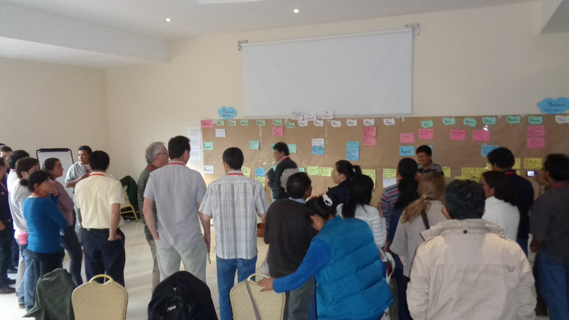

Encuentros anuales rotativos por país del Grupo Temático de Nutrición.

